1. Tamano de la fuente por ancho de panalla. OK?  
   
2. Alineacion de textos para vw superiores a 1440   
   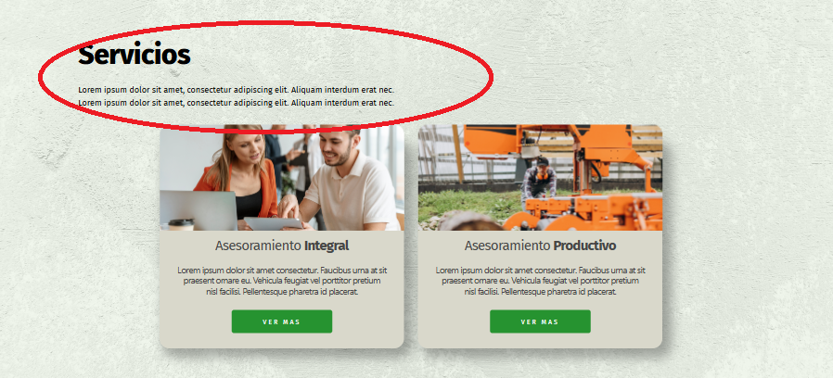
3. Que hacer con los botones? Por encima o por detrás?  
   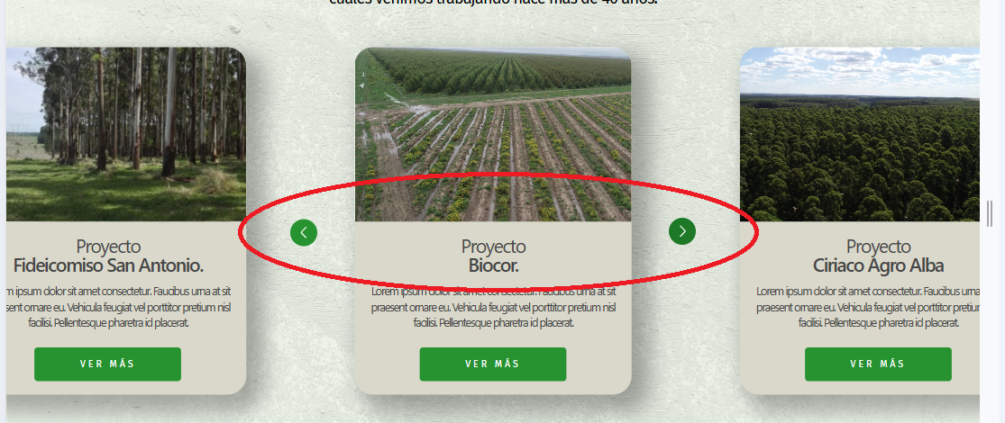
4. Para todas las imágenes curvas. Como gestionar los vw?  
   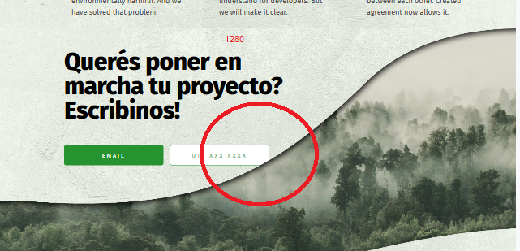  
   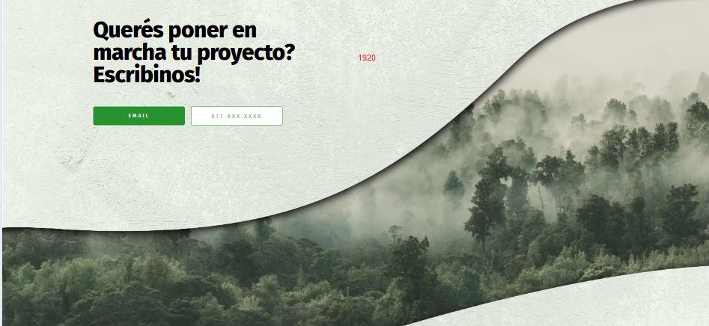  
   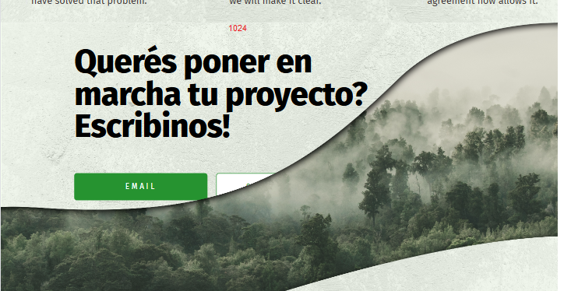
5. Video:  
   Que hay que desarrollar?   
   Botones encima?  
   La altura del video crece con el ancho del vw o ponemos max height?  
     
   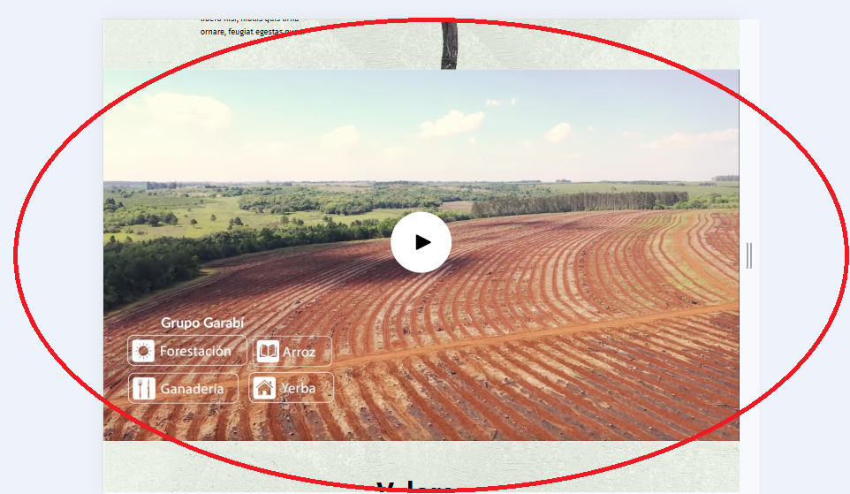
6. Como se debe manejar este slider?  
   Botones?  
   Cantidad de tarjetas?  
   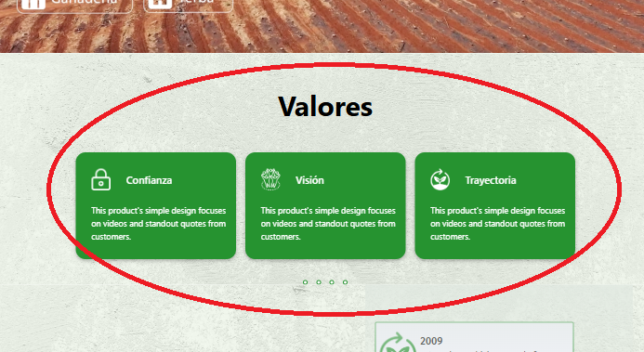
7. Como se comparta este slider?  
   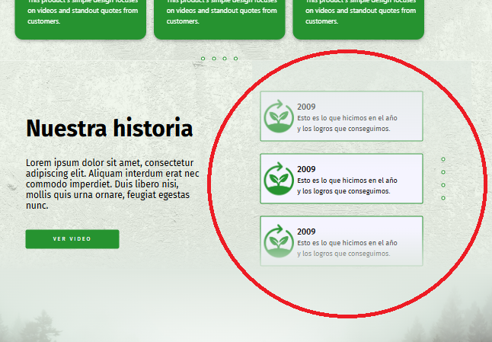
8. Revisar google doc de feedback